UBND QUẬN GÒ VẤP | CỘNG HÒA XÃ HỘI CHỦ NGHĨA VIỆT NAM
TRƯỜNG TH LÊ VĂN THỌ | Độc lập - Tự do -Hạnh phúc

TIẾT ĐỌC SÁCH THEO CHỦ ĐỀ THÁNG 4
TIẾN BƯỚC THEO ĐOÀN
TỔ KHỐI 3
Sách không chỉ là kho tàng kiến thức mà còn là kho của cải vô tận. Chỉ với những trang sách đó, thế hệ sau mới hiểu được những gì mà thế hệ trước đã làm, từ đó kế thừa và tiếp tục phát triển, làm cho đời sống con người trở nên văn minh hơn, hiện đại hơn.

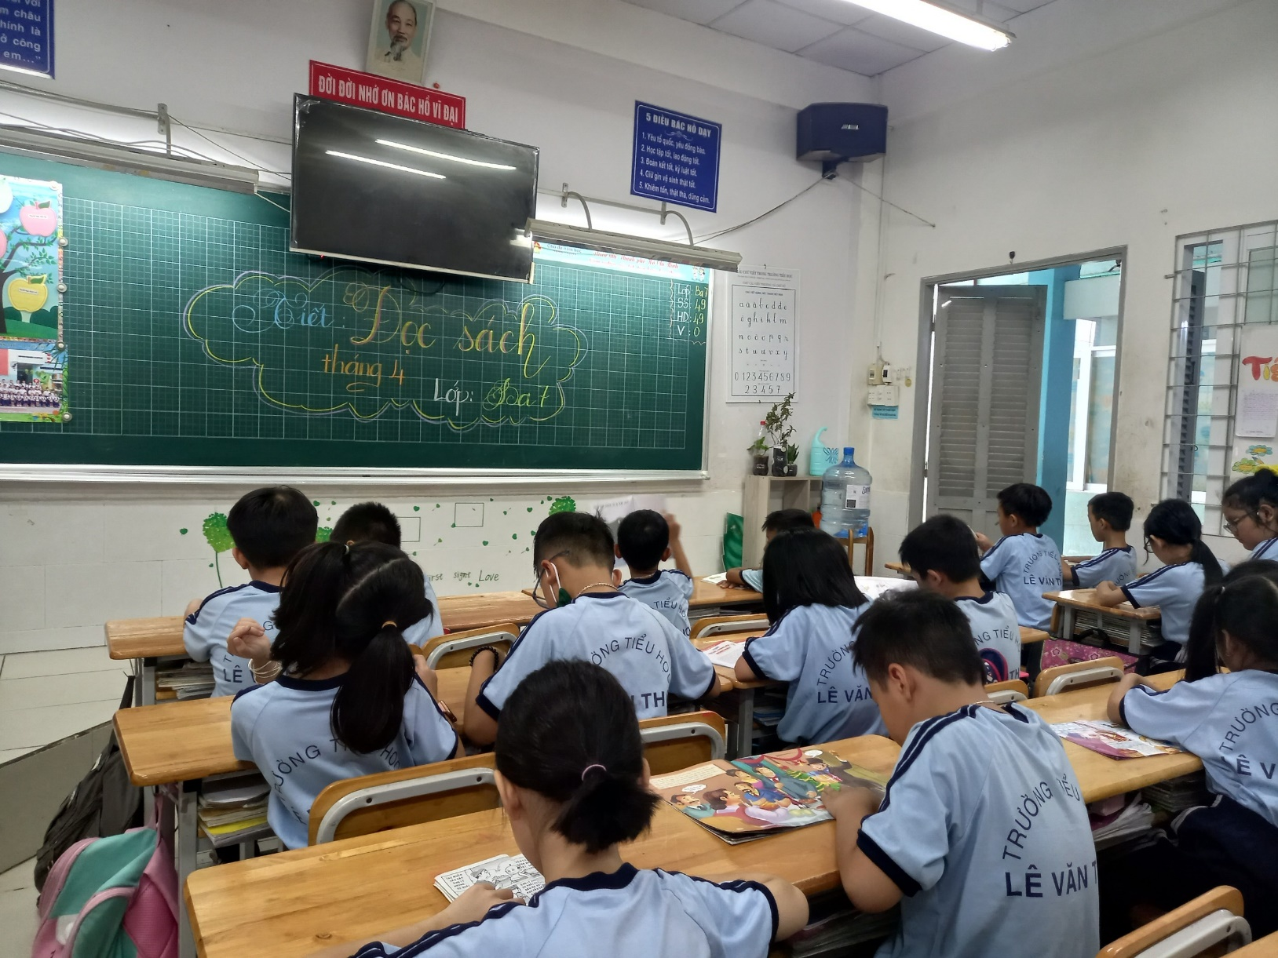
Ông cha ta luôn đề cao vai trò của sách, coi sách như gia tài đáng giá nhất mà cha mẹ để lại cho con cháu: “Để vàng bạc chẳng bằng để sách cho con”, và cho rằng “Một kho vàng không bằng một nang chữ”. Từ sự kế thừa và phát triển, sách cũng được chuyển hoá qua mỗi thời kỳ, từ vật liệu này sang vật liệu khác, từ loại hình này sang loại hình khác tiện lợi hơn, như: Đất nung, da thú, cây, lá, vải đến vật liệu phổ biến nhất là giấy và hiện đại hơn là sách điện tử, sách số phục vụ cho nhiều mục đích của con người trong đời sống hàng ngày.
Với chủ đề sách tháng 4 – Tiến bước lên Đoàn các em được đọc sách về các anh hùng trẻ tuổi, các tâm gương Nhi đồng chăm ngoan, học giỏi
Để có được các tiết đọc sách ý nghĩa đó, thư viện nhà trường đã hỗ trợ cho các em tìm được những đầu sách hay, ý nghĩa. Đó có thể là những mẫu truyện hài, những câu chuyện cảm động hay những nữ anh hùng tring sử sách Việt Nam.
Nhiều bạn học sinh được tìm hiểu cuốn sách: Võ Thị Sáu – con người và huyền thoại đã vô cùng ấn tướng với nhân vật nữ anh hùng này. Ngoài ra trong phần thi kể chuyện của tổ khối 5 cũng đã tái hiện lại câu chuyện về chị Võ THị Sau – người anh hùng quả cảm. Qua những câu chuyện đó học sinh thêm yêu những nhân vật có công với lịch sử và thêm yêu truyền thống đọc sách hơn.
Dưới đây là một số hình ảnh về tiết đọc sách của các lớp trong tháng vừa qua.
